Dragi moji učenici,
vaš današnji zadatak biti će proučiti prezentaciju o hidroelektranama i termelektranama. Možete o njima i više pročitati u vašim udžbenicima od 58. do 64. stranice. Prepisati plan ploče koji slijedi:

Hidroelektrane i termoelektrane
Elektrane su postrojenja koja služe za dobivanje električne energije.
Podjela elektrana
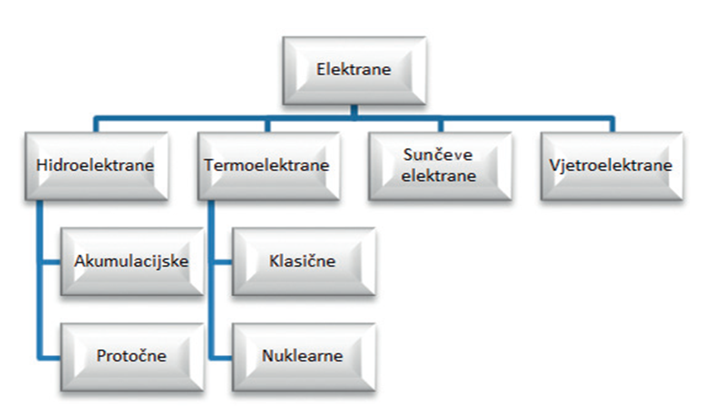

Dijelovi elektrane:
Turbina – stroj u kojem se kinetička energija vode ili toplinska energija vodene pare pretvara u mehaničku. Koristi za pokretanje generatora
Generator – stroj u kojem se mehanička energija pretvara u električnu
Električni vodovi
Transformatorsko postrojenje
HIDROELEKTRANE:
Energetska postrojenja koja kinetičku energiju vode pretvaraju u električnu energiju
Postoje dvije vrste hidroelektrana:
protočne – za pogon turbine rabi se voda toka rijeke
akumulacijske – voda za pogon vodne turbine dobiva se iz akumulacijskih jezera
TERMOELEKTRANE:
Toplina potrebna za stvaranje vodene pare dobije se:
- izgaranjem fosilnih goriva ili biomase – klasične termoelektrane
- fisijom nuklearnog goriva – nuklearne termoelektrane
Dalekovodna mreža služi za distribuciju električne energije od elektrane do potrošača.

PREPISANI PLAN PLOČE POSLIKATI I POSLATI MI U PRIVATNOJ PORUCI DO 30.04.2020.
MOLIM VAS DA SVOJE OBVEZE IZVRŠAVATE NA VRIJEME. NE RJEŠAVANJE OBVEZA NA VRIJEME, UTJECATI ĆE NA JEDNU OD RIJETKIH OCJENA KOJE ĆETE DOBITI U NASTAVI NA DALJINU IZ TEHNIČKE KULTURE.

SRDAČNO VAS POZDRAVLJAM!
VAŠA UČITELJICA KRISTINA

